第三章词法分析作业

专业班级： 学生姓名： 学生学号：

3.1给定文法G[S]：

S→aA|bQ

A→aA|bB|b

B→bD|aQ

Q→aQ|bD|b

D→bB|aA

E→aB|bF

F→bD|aE|b

请构造相应最小化的DFA。

答：设初始状态为S，终态为T，则状态转换矩阵为

|  |  |  |
| --- | --- | --- |
| 状态结点 | a | b |
| S | {A} | {Q} |
| A | {A} | {B,T} |
| B | {Q} | {D} |
| Q | {Q} | {D,T} |
| D | {A} | {B} |
| E | {B} | {F} |
| F | {E} | {D,T} |

状态转换矩阵生成的NFA为：

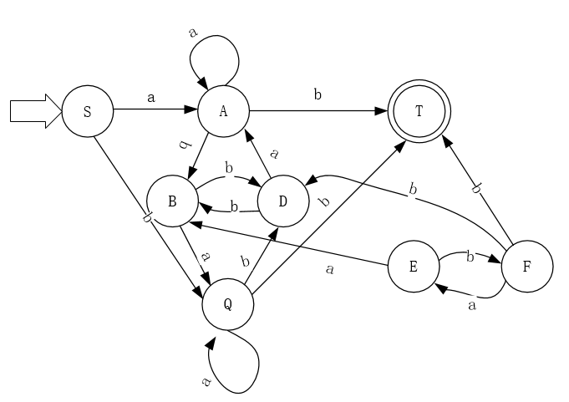

设确定后的DFA的终态为Z，则NFA的确定化过程矩阵：

|  |  |  |  |  |  |
| --- | --- | --- | --- | --- | --- |
|  |  |  | a |  | b |
| 0 | {S} | 1 | {A} | 2 | {Q} |
| 1 | {A} | 1 | {A} | 3 | {B,Z} |
| 2 | {Q} | 2 | {Q} | 4 | {D,Z} |
| 3 | {B,Z} | 2 | {Q} | 5 | {D} |
| 4 | {D,Z} | 1 | {A} | 6 | {B} |
| 5 | {D} | 1 | {A} | 6 | {B} |
| 6 | {B} | 2 | {Q} | 5 | {D} |

确定的DFA的状态转换图为

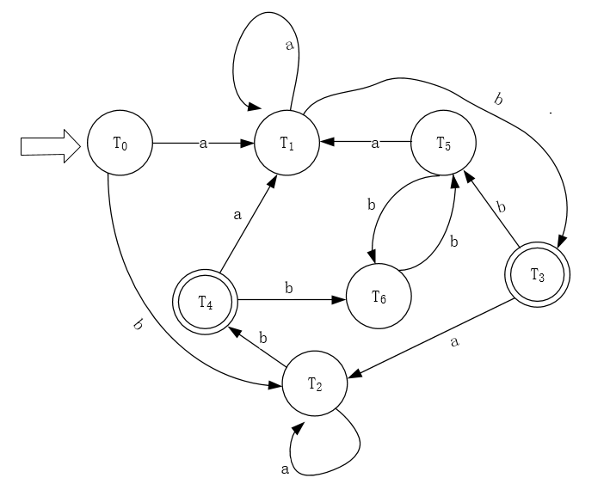

将此DFA化简后如下：

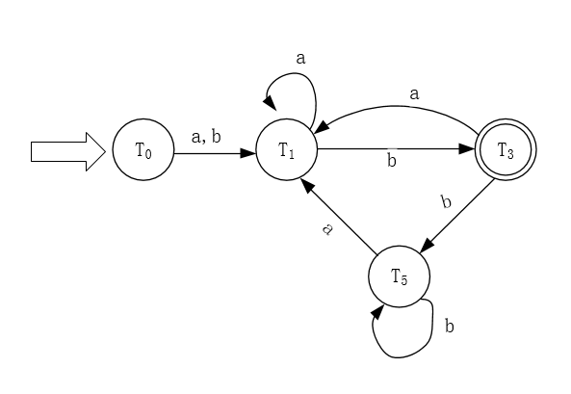

T1

对DFA的最小化的过程：

1. 非终态集合I(1) = {0,1,2,5,6}, 终态集合I(2) = {3,4}
2. 考察非终态集合I(1) ={0,1,2,5,6}，查NFA的确定化过程矩阵

I(1)a = {1, 2} I(1)b = {2,3,4,5,6}，I(1)b中的状态分属I(1)和I(2)，因此可分，其中{0,5,6}b 属于I(1), {1,2}属于I(2)，所以分为{0,5,6}, {1,2};

目前状态集合I(11) = {0,5,6}, I(12) = {1,2}, I(2) = {3,4}

1. 考察I(11) = {0, 5, 6}，查NFA的确定化过程矩阵

I(11)a = {1, 2}，I(11)b = {2, 5, 6}，I(11)b中的状态分属I(11)和I(12)，因此可分，其中{0}b 属于I(12), {5,6}b属于I(11)，所以分为{0}, {5,6};

目前状态集合I(111) = {0}, I(112) = {5,6}, I(12) = {1,2}, I(2) = {3,4}

1. 考察I(112) = {5,6}，查NFA的确定化过程矩阵，I(112)a和I(112)b都在同一个子集，因此不可分；
2. 考察I(12) = {1,2}，查NFA的确定化过程矩阵，I(12)a和I(12)b都在同一个子集，因此不可分；
3. 考察I(2) = {3,4}，查NFA的确定化过程矩阵，I(2)a和I(2)b都在同一个子集，因此不可分；
4. 最终状态集合为{0}, {5,6}, {1,2}, {3,4}，标记为T0, T5, T1, T3 。

最小化的状态转换矩阵：终态结点为红字加粗

|  |  |  |  |
| --- | --- | --- | --- |
|  |  | a | b |
| T0 | {0} | T1 | T1 |
| T1 | {1,2} | T1 | T3 |
| T3 | {3,4} | T1 | T5 |
| T5 | {5,6} | T1 | T5 |

3.2构造下列正规式相应的最小化的DFA

1(0∣1)*101

1(1010*∣1(010)*1)*0

0*10*10*10*

(00∣11)*((01∣10)(00∣11)*(01∣10)(00∣11)*)*

答：

（1）1(0∣1)*101

首先构造NFA；引入初始状态X和Y：

对NFA确定化过程矩阵：

|  |  |  |  |  |  |
| --- | --- | --- | --- | --- | --- |
|  | NFA状态 |  | 0 |  | 1 |
| 0 | {X} |  | Ø | 1 | {1，2，3} |
| 1 | {1，2，3} | 2 | {2，3} | 3 | {2，3，4} |
| 2 | {2，3} | 2 | {2，3} | 3 | {2，3，4} |
| 3 | {2，3，4} | 4 | {2，3，5} | 3 | {2，3，4} |
| 4 | {2，3，5} | 2 | {2，3} | 5 | {2，3，4，Y} |
| 5 | {2，3，4，Y} | 4 | {2，3，5} | 3 | {2，3，4} |

确定化后的DFA是：

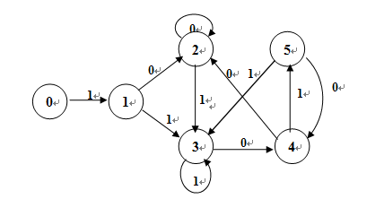

对DFA的最小化的过程：

1. 非终态集合I(1) = {0,1,2,3,4}, 终态集合I(2) = {5}
2. 考察非终态集合I(1) ={0,1,2,3,4}，查NFA的确定化过程矩阵

I(1)a = {2, 4} I(1)b = {1,3,4,5}，I(1)b中的状态分属I(1)和I(2)，因此可分，其中{0,1,2,3}b 属于I(1), {4}属于I(2)，所以分为{0,1,2,3}, {4};

目前状态集合I(11) = {0,1,2,3}, I(12) = {4}, I(2) = {5}

1. 考察I(11) = {0, 1, 2, 3}，查NFA的确定化过程矩阵

I(11)a = {2, 4}，I(11)b = {1, 3}，I(11)a中的状态分属I(11)和I(12)，因此可分，其中{0,1,2}b 属于I(11), {3}b属于I(12)，所以分为{0,1,2}, {3};

目前状态集合I(111) = {0,1,2}, I(112) = {3}, I(12) = {4}, I(2) = {5}

1. 考察I(111) = {0,1,2}，查NFA的确定化过程矩阵，I(111)a = {2}，I(111)b = {1, 3}，I(111)b中的状态分属I(111)和I(112)，因此可分，其中{0 }b 属于I(111), {1,2}b属于I(112)，所以分为{0 }, {1,2};

目前状态集合I(1111) = {0}, I(1112) = {1, 2}, I(112) = {3}, I(12) = {4}, I(2) = {5}

1. 考察I(1112) = {1,2}，查NFA的确定化过程矩阵，I(1112)a和I(1112)b都在同一个子集，因此不可分；
2. 最终状态集合为{0}, {1,2}, {3}, {4},{5}标记为T0, T1, T3, T4, T5 。

最小化的状态转换矩阵：终态结点为红字加粗

|  |  |  |  |
| --- | --- | --- | --- |
|  |  | 0 | 1 |
| T0 | {0} |  | T1 |
| T1 | {1,2} | T1 | T3 |
| T3 | {3} | T4 | T3 |
| T4 | {4} | T1 | T5 |
| T5 | {5} | T4 | T3 |

(2) 1(1010*∣1(010)*1)*0

首先构造NFA；引入初始状态X和Y：

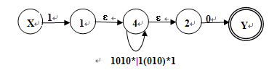

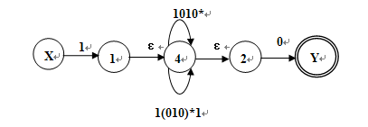

得到的NFA是

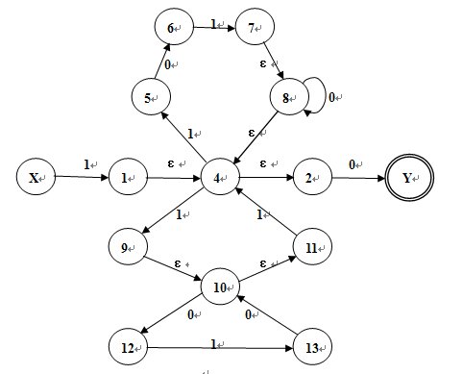

对NFA确定化的转换矩阵为：

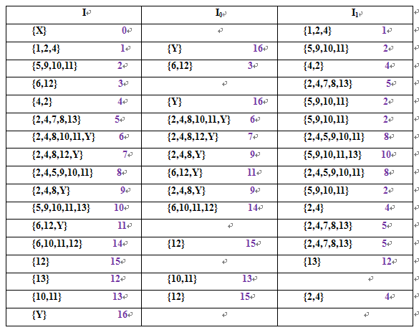

确定化以后的DFA为

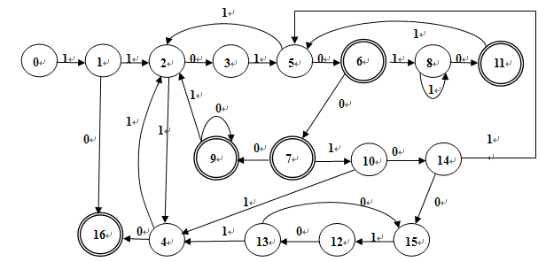

最小化DFA的过程：

1. 非终态集合I(1) = {0，1，2，3，4，5，8，10，12，13，14，15}，终态集合I(2) ={6，7，9，11，16}
2. I(1)0={16，3，6，11，14，13，15} 分别属于不同的集合I(1)和I(2)，因此可分，由于状态0、状态3、状态15经过一条0弧后，不到达任何状态（不到达任何状态集的状态集，单列一个状态，称为独立状态集）。状态1、4、5、8经过一条0弧，分别到达状态16、16、6、11。状态2、10、12、13、14经过一条0弧后，分别到达状态3、14、13、15、15。因为分划中不同集合中的状态是可区别的。故将{0，1，2，3，4，5，8，10，12，13，14，15}进一步划分为I(11) = {0，3，15}，I(12) = {1，4，5，8}，I(13) = {2，10，12，13，14}。

目前状态集合I(11) = {0，3，15}，I(12) = {1，4，5，8}，I(13) = {2，10，12，13，14}, I(2) ={6，7，9，11，16}

1. 考察I(11) = {0，3，15}， I(11)1={1，5，12}，因此I(11)可分。状态0、3经过一条1弧到达状态1、5，状态15经过一条1弧到达状态12，因为不同集合中的状态是可区别的。可以进一步划分为I(111) = {0，3}，I(112) = {15}。

目前状态集合I(111) = {0，3}，I(112) = {15}, I(12) = {1，4，5，8}，I(13) = {2，10，12，13，14}, I(2) ={6，7，9，11，16}

1. 考察I(12) = {1，4，5，8}，{1，4，5，8}0={16，6，11}，{1，4，5，8}1={2，8}，因此I(12) 可分，状态1、4、5经过一条1弧到达状态2，状态8经过一条1弧到达状态8，I(12)可以进一步划分为I(121) = {1，4，5}，I(122) = {8}。

目前状态集合I(111) = {0，3}，I(112) = {15}, I(121) = {1，4，5}，I(122) = {8}，I(13) = {2，10，12，13，14}, I(2) ={6，7，9，11，16}

1. 考察I(13) = {2，10，12，13，14}，I(13)0={3，13，14，15}可以进一步划分。状态2经一条0弧到状态3，状态13、14经一条0弧到达状态15，状态10、12经一条0弧到状态14、13，I(13)可以进一步划分为：I(131) ={2}，I(132) = {13，14}，I(133) = {10，12}。

目前状态集合I(111) = {0，3}，I(112) = {15}, I(121) = {1，4，5}，I(122) = {8}，I(131) ={2}，I(132) = {13，14}，I(133) = {10，12}, I(2) ={6，7，9，11，16}

1. 考察I(2) ={6，7，9，11，16}，I(2)1={8，10，2，5}，因此I(2)可分。状态6经过一条1弧到状态8，状态7经一条1弧到状态10，状态9经一条1弧到状态2，状态11经一条1弧到状态5，状态16经一条1弧不到达任何状态，故I(2)可以划分为：I(21) ={6}，I(22) ={7}，I(23)= {9}，I(24)= {11}，I(25) = {16}。

目前状态集合I(111) = {0，3}，I(112) = {15}, I(121) = {1，4，5}，I(122) = {8}，I(131) ={2}，I(132) = {13，14}，I(133) = {10，12}, I(21) ={6}，I(22) ={7}，I(23)= {9}，I(24)= {11}，I(25) = {16}

1. 考察I(121) = {1,4,5}, I(121)0={6，16}，故I(121)可分。状态1、4经一条0弧都到达状态16，状态5经一条0弧到达状态6，I(121)可以划分为I(1211) = {1，4}，I(1212) = {5}。

目前状态集合I(111) = {0，3}，I(112) = {15}, I(1211) = {1，4}，I(1212) = {5}，I(122) = {8}，I(131) ={2}，I(132) = {13，14}，I(133) = {10，12}, I(21) ={6}，I(22) ={7}，I(23)= {9}，I(24)= {11}，I(25) = {16}

1. 考察I(111) = {0, 3}，I(111)1={1，5}，状态0经一条1弧到达状态1，状态3经一条1弧到达状态5，故I(111)进一步划分为：I(1111) = {0}，I(1112) = {3}。

目前状态集合I(1111) = {0}，I(1112) = {3}，I(112) = {15}, I(1211) = {1，4}，I(1212) = {5}，I(122) = {8}，I(131) ={2}，I(132) = {13，14}，I(133) = {10，12}, I(21) ={6}，I(22) ={7}，I(23)= {9}，I(24)= {11}，I(25) = {16}

1. 考察I(132) = {13，14}, I(132)0={15}，I(132)1={4，5}，I(132)可分，13状态经一条1弧到达状态4，状态14经一条1弧到达状态5，I(132)进一步划分为I(1321) ={13}，I(1322) = {14}。

目前状态集合I(1111) = {0}，I(1112) = {3}，I(112) = {15}, I(1211) = {1，4}，I(1212) = {5}，I(122) = {8}，I(131) ={2}，I(1321) ={13}，I(1322) = {14}，I(133) = {10，12}, I(21) ={6}，I(22) ={7}，I(23)= {9}，I(24)= {11}，I(25) = {16}

1. 考察I(133) = {10，12}, I(133)0={14，13}，I(133)可分，状态10经一条0弧到达状态14，状态12经一条0弧到达状态13，I(133)可以划分为I(1331) = {10}，I(1332) = {12}。

目前状态集合I(1111) = {0}，I(1112) = {3}，I(112) = {15}, I(1211) = {1，4}，I(1212) = {5}，I(122) = {8}，I(131) ={2}，I(1321) ={13}，I(1322) = {14}，I(1331) = {10}，I(1332) = {12}, I(21) ={6}，I(22) ={7}，I(23)= {9}，I(24)= {11}，I(25) = {16}

1. 考察I(1211) = {1，4}，I(1211)0={16}，I(1211)1={2}，I(1211)不能进一步划分。
2. 最终状态集合：I(1111) = {0}，I(1211) = {1，4}，I(131) ={2}，I(1112) = {3}， I(1212) = {5}，I(21) ={6}，I(22) ={7}，I(122) = {8}，I(23)= {9}，I(1331) = {10}，I(24)= {11}，I(1332) = {12}，I(1321) ={13}，I(1322) = {14}，I(112) = {15}， I(25) = {16}。
3. 重新命名成：0，1，2，3，4，5，6，13，14，7，12，10，11，8，9，15。

最小化DFA为：

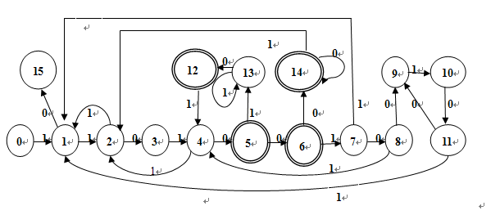

（3）答：NFA为

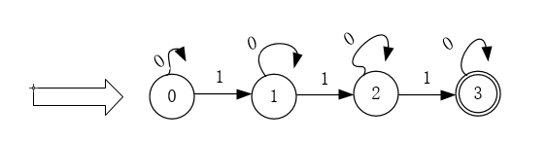

该NFA本身就是DFA，且是最小化的DFA。

（4）

答：NFA为

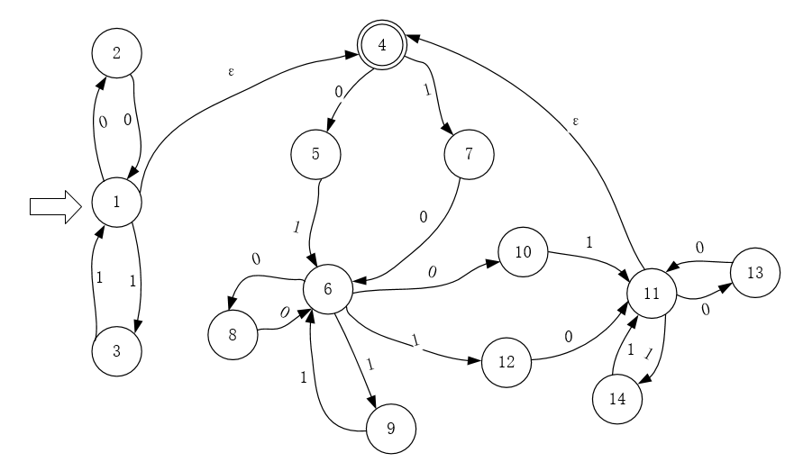

设初始状态为1，终态为4，则状态转换矩阵为

|  |  |  |  |
| --- | --- | --- | --- |
| 状态结点 | 0 | 1 | ε |
| 1 | {2} | {3} | {4} |
| 2 | {1} | ∅ | ∅ |
| 3 | ∅ | {1} | ∅ |
| 4 | {5} | {7} | ∅ |
| 5 | ∅ | {6} | ∅ |
| 6 | {8,10} | {9,12} | ∅ |
| 7 | {6} | ∅ | ∅ |
| 8 | {6} | ∅ | ∅ |
| 9 | ∅ | {6} | ∅ |
| 10 | ∅ | {11} | ∅ |
| 11 | {13} | {14} | {4} |
| 12 | {11} | ∅ | ∅ |
| 13 | {11} | ∅ | ∅ |
| 14 | ∅ | {11} | ∅ |

对NFA确定化的转换矩阵为：

|  |  |  |  |  |  |
| --- | --- | --- | --- | --- | --- |
|  | 状态 |  | 0 |  | 1 |
| 0 | {1,4} | 1 | {2,5} | 2 | {3,7} |
| 1 | {2,5} | 0 | {1,4} | 3 | {6} |
| 2 | {3,7} | 3 | {6} | 0 | {1,4} |
| 3 | {6} | 4 | {8,10} | 5 | {9,12} |
| 4 | {8,10} | 3 | {6} | 6 | {11,4} |
| 5 | {9,12} | 6 | {11,4} | 3 | {6} |
| 6 | {11,4} | 7 | {13,5} | 8 | {14,7} |
| 7 | {13,5} | 6 | {11,4} | 3 | {6} |
| 8 | {14,7} | 3 | {6} | 6 | {11,4} |

DFA最小化：

1. 非终态集合I(1) = {1,2,3,4,5,7,8}，终态集合I(2)={0,6};
2. 考察I(1) = {1,2,3,4,5,7,8}，I(1)0 = {0,3,4,6}，分别属于I(1)和I(2)，因此可区分，分为I(11) = {1,5,7}，I(12)={2,3,4,8}

目前状态为：I(11) = {1,5,7}，I(12)={2,3,4,8}，I(2)={0,6}；

1. 考察I(11) = {1,5,7}，I(11)0和I(11)1都属于同一个集合，因此不可分；
2. 考察I(12)={2,3,4,8}，I(12)1 = {0,5,6}，分别属于I(2)和I(11)，因此可区分，分为I(121) = {2,4,8}, I(122)={3}

目前状态为：I(11) = {1,5,7}，I(121) = {2,4,8}，I(122)={3}，I(2)={0,6}；

1. 考察I(121) = {2,4,8}，I(121)0和I(121)1都属于同一个集合，因此不可分；
2. 考察I(2)={0,6}，I(2)0和I(2)1都属于同一个集合，因此不可分；
3. 最终集合为：I(11) = {1,5,7}，I(121) = {2,4,8}，I(122)={3}，I(2)={0,6}，标号为：1,2,3,0。

最小化DFA的转换矩阵为：

|  |  |  |
| --- | --- | --- |
|  | 0 | 1 |
| 0 | 1 | 2 |
| 1 | 0 | 3 |
| 2 | 3 | 0 |
| 3 | 2 | 1 |

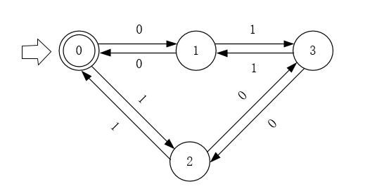

3.3一个人带着狼、山羊和白菜在一条河的左岸。有一条船，大小正好能装下这个人和其他三件东西中的一件。人和他的随行物都要过到河的右岸。人每次只能将一件东西摆渡过河。但若人将狼和羊留在同一岸而无人照顾的话，狼将把羊吃掉。类似地，若羊和白菜留下来无人照看，羊将会吃掉白菜。请问是否有可能渡过河去，使得羊和白菜都不被吃掉？如果可能，请用有限自动机给出渡河方法。

首先构造有限自动机的状态集，可以用{{M,W,G,C},{}}表示人、狼、山羊和白菜都在左岸，用{{},{M,W,G,C}}表示人、狼、山羊和白菜都在右岸。可能存在状态共有1（初态）+4（4选1过河）+4*3（4选2过河）+4（4选1留左岸）+1（终态）=22个，但其中有些状态是不安全的，如{{G,C},{M,W}}表示人和狼在右岸，山羊和白菜在左岸，山羊会吃了白菜。去掉不安全的状态，剩下的状态就是要构造的有限自动状态集，共10个状态： {{M,W,G,C},{}}，{{},{M,W,G,C}}，{{M,W,G },{ C }}，{{M,W, C},{ G}}，{{M, G,C},{ W }}，{{ C },{M,W,G }}，{{ G },{M,W, C}}，{{ W },{M,G,C}}，{{ M, G },{ W ,C}}，{{ W, C },{M, G }}。

接下来为有限自动机添加箭弧，用<M>表示人独自过河，用<MW>表示人和狼一起过河，用<MG>表示人和山羊一起过河，用<MC>表示人和白菜一起过河。在状态之间只要可以使用箭弧，则得到一个状态转换图，如下图所示。

观察所求得的有限自动机的状态转换图，可以发现从初始状态到终止状态之间存在两条较短的路径，它们分别为{<MG><M><MW><MG><MC><M><MG>}和{<MG><M><MC><MG><MW><M><MG>}这两条路径就是两种正确的渡河方法。

【解答】

分析题意，求得相应有限自动机的状态转换图如下所示，从图中直接可以得到两种渡河方法{<MG><M><MW><MG><MC><M><MG>}和{<MG><M><MC><MG><MW><M><MG>}。

路径｛<MG><M><MW><MG><MC><M><MG>｝的解释为：

第1步，人带羊过河（到右岸）

第2步，人独自过河（到左岸）

第3步，人带狼过河（到右岸）

第4步，人带山羊过河（到左岸）

第5步，人带白菜过河（到右岸）

第6步，人独自过河（到左岸）

第7步，人带山羊过河（到右岸）

另一条路径的解释类似。

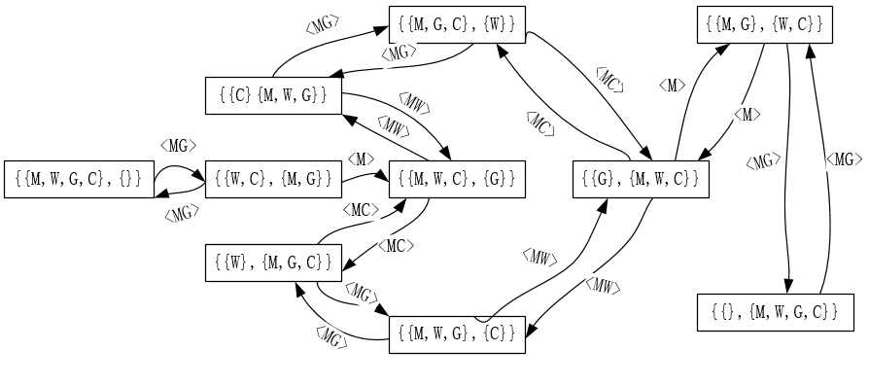

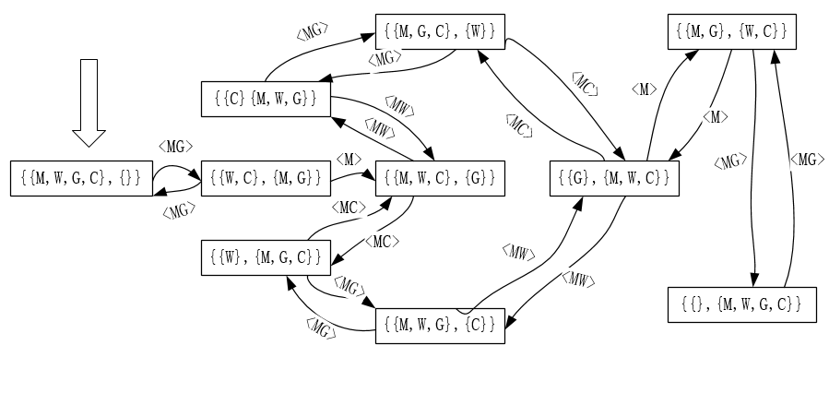

3.4 请将下图(a)和(b)的有限自动机分别确定化和最小化。

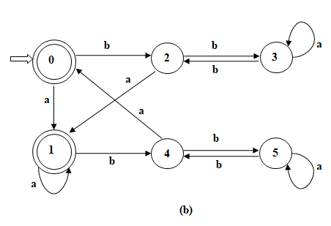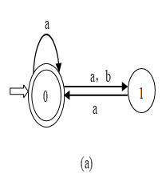

答：

1. NFA状态转换矩阵

|  |  |  |  |
| --- | --- | --- | --- |
| 状态结点 | a | b | ε |
| 0 | {0,1} | {1} | Φ |
| 1 | {0} | Φ | Φ |

NFA的确定化过程矩阵：

|  |  |  |  |  |  |
| --- | --- | --- | --- | --- | --- |
|  |  |  | a |  | b |
| 0 | {0} | 1 | {0,1} | 2 | {1} |
| 1 | {0,1} | 1 | {0,1} | 2 | {1} |
| 2 | {1} | 0 | {0} |  | Φ |

确定化后的DFA为：

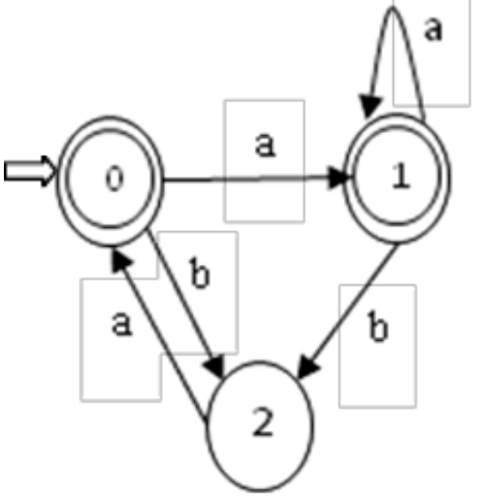

最小化过程：

1. 终态集I(2)={0,1}，非终态集I(1)={2};
2. 考察I(2) ={0,1}, I(2)a={1}, I(2)b={2}，分别属于同一个集合，因此不可分;
3. 所有集合不可分，因此最终集合为{0,1}, {2}，标号为0，2。

最小化的图为：

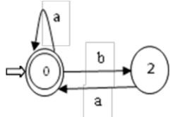

1. NFA状态转换矩阵

|  |  |  |  |
| --- | --- | --- | --- |
| 状态结点 | a | b | ε |
| 0 | {1} | {2} | Φ |
| 1 | {1} | {4} | Φ |
| 2 | {1} | {3} | Φ |
| 3 | {3} | {2} | Φ |
| 4 | {0} | {5} | Φ |
| 5 | {5} | {4} | Φ |

已经确定化，因此本图就是DFA，上面的状态转换矩阵为确定后的状态转换矩阵。

最小化过程：

1. 非终态集I(1)={2,3,4,5}，终态集I(2)={0,1}；
2. 考察I(1)={2,3,4,5}，I(1)a = {0,1,3,5}, 分属两个集合I(1)和I(2)，因此可分。{2,4}a={0,1}, {3,5}a={3,5}，分为I(11) = {2,4}, I(12) = {3,5};

目前集合为：I(11) = {2,4}, I(12) = {3,5}，I(2)={0,1}；

1. 考察I(11) = {2,4}, I(11)a = {0,1}，I(11)b = {3,5}，I(11)a都属于I(2)，I(11)b都属于I(12)，因此不可分；

目前集合为：I(11) = {2,4}, I(12) = {3,5}，I(2)={0,1}；

1. 考察I(12) = {3,5}, I(12)a = {3,5}，I(12)b = {2,4}，I(12)a都属于I(12)，I(12)b都属于I(11)，因此不可分；

目前集合为：I(11) = {2,4}, I(12) = {3,5}，I(2)={0,1}；

1. 考察I(2)={0,1}, I(2)a = {1}，I(2)b = {2,4}，I(2)a都属于I(2)，I(2)b都属于I(11)，因此不可分；

目前集合为：I(11) = {2,4}, I(12) = {3,5}，I(2)={0,1}；

1. 最终集合为：{2,4}, {3,5}，{0,1}，标记为2，3，0；

最小化后的状态转换矩阵为：

|  |  |  |  |
| --- | --- | --- | --- |
| 状态结点 | a | b | ε |
| 0 | 0 | 2 | Φ |
| 2 | 0 | 3 | Φ |
| 3 | 3 | 2 | Φ |

最小化的状态转换图为：

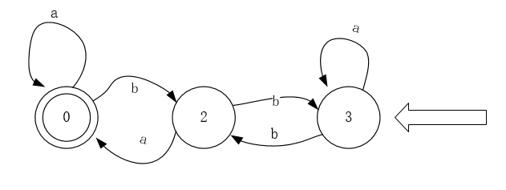

3.5 构造一个DFA，它接受∑={0，1}上所有满足如下条件的字符串：每个1都有0直接跟在右边。

答：

首先给出描述语言的正规式(0 | 10)*

构造正规式对应的NFA为：

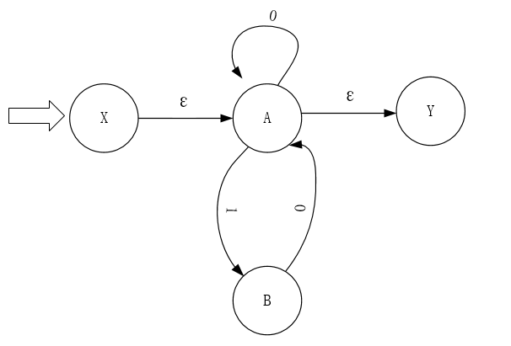

NFA状态转换矩阵为：

|  |  |  |  |
| --- | --- | --- | --- |
| 状态结点 | 0 | 1 | ε |
| X | Φ | Φ | A |
| A | {A} | {B} | Y |
| B | {A} | Φ | Φ |
| Y | Φ | Φ | Φ |

确定化矩阵为

|  |  |  |  |  |  |
| --- | --- | --- | --- | --- | --- |
|  | NFA状态 |  | 0 |  | 1 |
| 0 | {X,A,Y} | 1 | {A,Y} | 2 | {B} |
| 1 | {A,Y} | 1 | {A,Y} | 2 | {B} |
| 2 | {B} | 1 | {A,Y} |  | Φ |

DFA的图为：

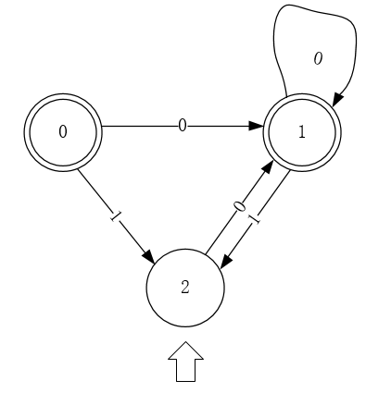

DFA最小化过程为：

1. 非终态集I(1) = {2},终态集I(2) = {0,1};
2. 考察I(2) = {0,1}, I(2)0 = {1},I(2)1 = {2},分别都属于同一个集合，因此不可分；
3. 最终集合为：{2}, {0,1},分别标记为2,0。

最小化的DFA为

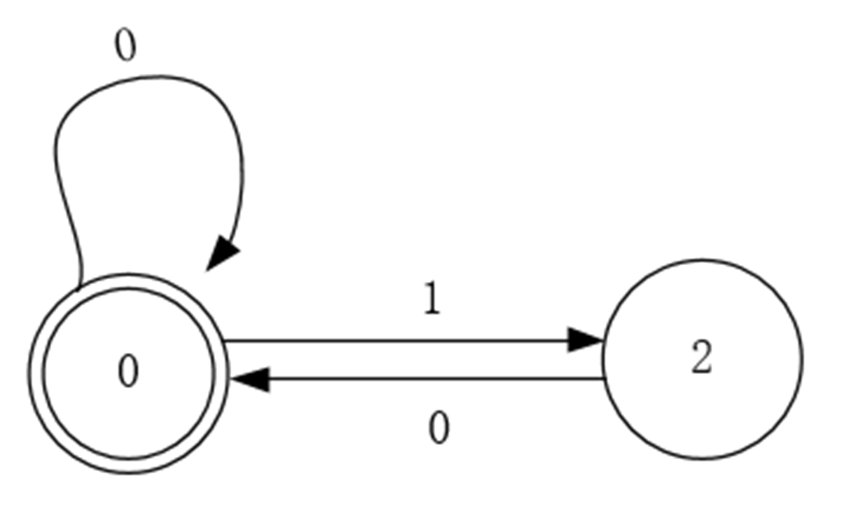

设结点0用S表示，结点2用A表示，描述的右线性文法为：

S→0S | 1A | ε

A→0S

3.15 给定右线性文法G[S]：

S→0S∣1S∣1A∣0B

A→1C∣1

B→0C∣0

C→0C∣1C∣0∣1

请给出文法G[S]对应的状态转换图。

答：

构造的NFA为

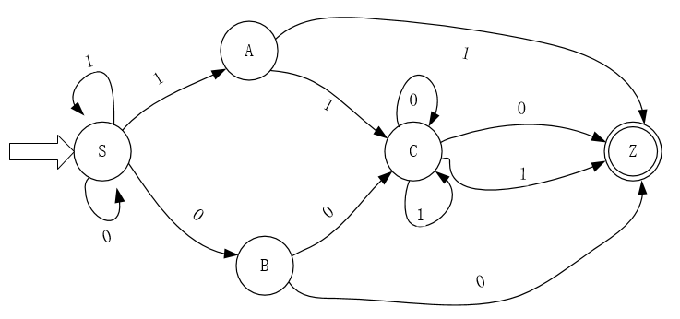

3.6 已知有限自动机如下图所示

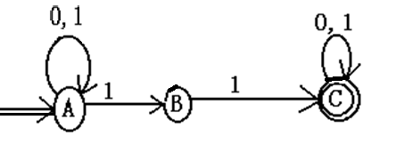

（1）请给出该状态转换图表示的语言；

（2）给出其正规式与正规文法；

（3）构造识别该语言的最小化的DFA。

答：

1. 语言为L={W | W∈ {0,1}},W至少两个连续1。
2. 正规式：(0|1)* 11 (0|1)*

正规文法：G(A)

A→0A | 1A | 1B

B→1C | 1

C→0C | 1C | 0 | 1

1. NFA状态转换矩阵

|  |  |  |  |
| --- | --- | --- | --- |
| 状态结点 | 0 | 1 | ε |
| A | {A} | {A,B} | Φ |
| B | Φ | {C} | Φ |
| C | {C} | {C} | Φ |

对NFA确定化过程矩阵：

|  |  |  |  |  |  |
| --- | --- | --- | --- | --- | --- |
|  | NFA状态 |  | 0 |  | 1 |
| 0 | {A} | 0 | {A} | 1 | {A,B} |
| 1 | {A,B} | 0 | {A} | 2 | { A,B,C } |
| 2 | { A,B,C } | 3 | { A,C } | 2 | { A,B,C } |
| 3 | { A, C } | 3 | {A,C} | 2 | { A,B,C } |

DFA状态转换图为：

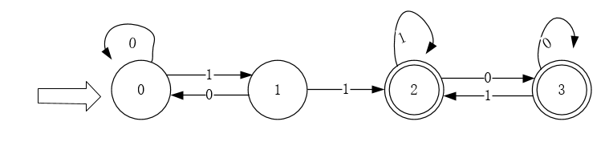

最小化过程：

1. 非终态集I(1) = {0,1}，终态集I(2) = {2,3};
2. 考察I(1) = {0,1}，I(1)1 = {1,2}，分别属于I(1)和I(2)，因此可分，分为I(11) = {0}, I(12) = {1}

目前状态集合I(11) = {0}, I(12) = {1}，I(2) = {2,3}；

1. 考察I(2) = {2,3}，I(2)0 = {3}，I(2)1 = {2}，都是属于同一个集合，因此不可分

目前状态集合I(11) = {0}, I(12) = {1}，I(2) = {2,3}；

1. 最终状态集合：{0}, {1}, {2,3}，标记为0,1,2。

最小化以后的状态转换矩阵和图为：

|  |  |  |  |
| --- | --- | --- | --- |
| 状态结点 | 0 | 1 | ε |
| 0 | 0 | 1 | Φ |
| 1 | 0 | 2 | Φ |
| 2 | 2 | 2 | Φ |

